VÝZKUMNÝ ÚSTAV ROSTLINNÉ VÝROBY v.v.i.
Drnovská 507
161 06 Praha 6-Ruzyně
telefon: 233 022 111

IČO: 00027006
DIČ: CZ00027006
Objednávka číslo OB-2021-00000490
Dodavatel Číslo objednávky uvádějte na faktuře, jinak nebude faktura proplacena
Pragolab s.r.o., Nad Krocínkou 55/285, 190 00 Praha 9
Pravidelný servis HPLC Kč 61 783,- vč. DPH
Položka Množství Jednotka Popis Cena
(včetně DPH)
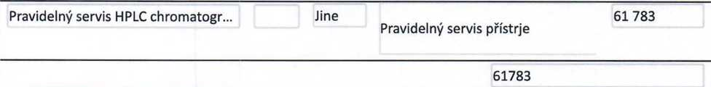

Vyřizuje:

Datum: 31.3.2021
Fakturujte:
Výzkumný ústav rostlinné výroby v.v.i. Drnovská 507 16106 Praha 6
IČO: 00027006
DIČ: CZ 00027006
Bank.spojeni: 25635061/0100

